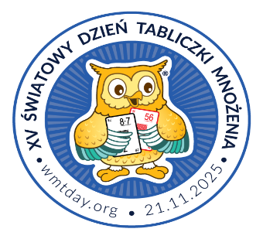
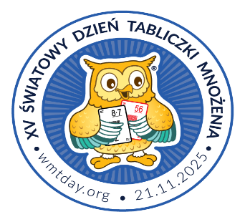
21.11.2025r.
W NASZEJ SZKOLE ODBYŁ SIĘ
XV MIĘDZYNARODOWY DZIEŃ TABLICZKI MNOŻENIA!
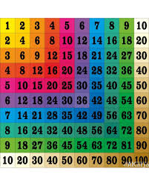
5x5=……
Od poniedziałku do piątku uczniowie klas 1-3 przygotowując się do wielkiego dnia tabliczki mnożenia rozwiązywali zadania, rebusy, zagadki, magiczne kwadraty, logografy, puzzle, wykonywali plakaty i oczywiście grali w Karty Grabowskiego doskonaląc swoje umiejętności mnożenia i dzielenia. 7x……=48
Efekty pracy uczniów ozdobiły hole i klasy zachęcając dużych i małych do odświeżenia umiejętności i zabawy z mnożeniem.
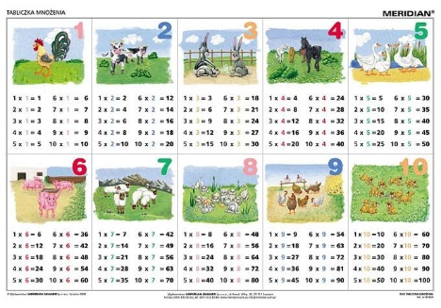
W piątek uczniowie klasy 3b, którzy zdobyli tytuł Eksperta Tabliczki Mnożenia stworzyli Komisje Egzaminacyjne, które przeprowadziły pod kontrolą wychowawców klas egzaminy ze znajomości tabliczki mnożenia w klasach II i III. Zadaniem komisji było sprawdzenie zadań i przyznanie Medali Ekspertów Tabliczki Mnożenia tym uczniom, którzy nie popełnili żadnego błędu. ………x6=36
Okazało się, że takich uczniów było 57 !
W ciągu całego dnia po szkole chodziły mobilne patrole egzaminacyjne, które pod hasłem „Młodsi sprawdzają, czy starsi tabliczkę mnożenia znają” przepytywały napotkanych uczniów ze starszych klas i osoby dorosłe z tabliczki mnożenia. Zadanie polegało na wylosowaniu pytania egzaminacyjnego i udzieleniu odpowiedzi w ciągu 3 minut. 9x……=63
Większość wypadła znakomicie, ale nie obyło się bez kilku wpadek…
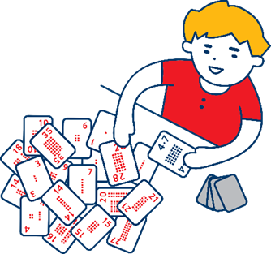
I tu Medale Eksperta Tabliczki Mnożenia zdobyło 47 osób.
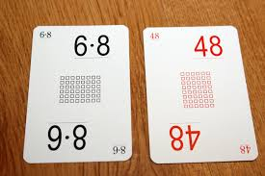
Na wspólną zabawę z tabliczką mnożenia
pod hasłem „ RUSZAJ SIĘ Z MNOŻENIEM”
klasa 3b wraz z p. Beatą Wengerską zaprosiła wszystkich uczniów na kolorowy duży hol, gdzie uczniowie na 10 stanowiskach mogli sprawdzić swoje umiejętności łącząc wykonywanie ćwiczeń ruchowych z tabliczką mnożenia. Losowo wybrane iloczyny z użyciem Kart Grabowskiego, kostek do gry czy kart liczbowych należało obliczyć w trakcie wykonywania bez zatrzymania np. przysiadów, podskoków, przysiadów z piłkami lekarskimi, skoków na piłce uszatce, wznosów z piłkami piankowymi, wymachów z piłkami tenisowymi.
Na jednym ze stanowisk była też możliwość sprawdzenia swojej koordynacji ruchowej i szybkości dokonywania obliczeń- „Kto szybciej wskaże właściwy iloczyn na planszy”.
Aby wszyscy mieli szansę się wykazać, iloczyny w trakcie zbaw były odpowiednio dopasowane dla uczniów klasy 3 w zakresie 100, klasy 2 w zakresie 30 i działania dla pierwszaków jako wielokrotne dodawanie tych samych składników.

Zainteresowanie i zaangażowanie uczniów było ogromne tym bardziej, że i tutaj za poprawne wykonanie 3 przykładów można było zdobyć
tytuł Eksperta Tabliczki Mnożenia.
Niektórzy nieźle się napocili zmuszając do ruchu szare komórki i całe ciało!
O ruch z tabliczką mnożenia pokusili się też nauczyciele do czego zachęcała własnym przykładem pani dyrektor . BRAWO!

W tej części uczniowie zanotowali na kartach 229. zdobywców tytułu Eksperta Tabliczki Mnożenia.

Uważamy, że
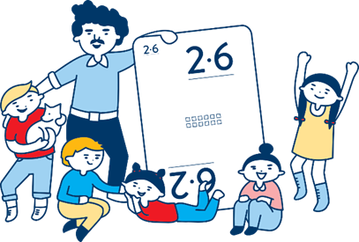
ŚWIATOWY DZIEŃ TABLICZKI MNOŻENIA W RUCHU
to super sprawa dla ciała i umysłu!
Matematyka w ruchu jest cool!
Nauka, ruch i zabawa to fajna sprawa!
Już dzisiaj zapraszamy wszystkich za rok na

XVI Światowy Dzień Tabliczki Mnożenia!
Klasa 3b
wraz z wychowawczynią,
a zarazem koordynatorem lokalnym
z ramienia organizatora głównego „Karty Grabowskiego”
panią Beatą Wengerską
PS A teraz zadanie dla matematyków:
Ile osób w naszej szkole zdobyło tytuł Eksperta Tabliczki Mnożenia???????????????
……………….


Poniżej fotorelacja z całego wydarzenia

